# **I JOYAS DEL PACIFICO**

MTC - 48039

6 Días y 5 Noches

Desde $1065USD | + 0 IMP

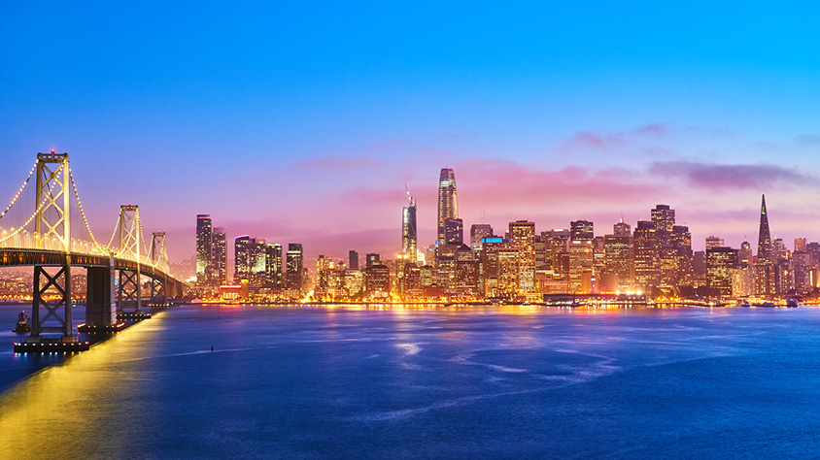

**Solo Terrestre**

|  |
| --- |
|  |

# **I SALIDAS ESPECIFICAS**

|  |  |
| --- | --- |
| Salida | Llegada |

# **I PAISES**

Estados Unidos,

# **I CIUDADES**

San Francisco, Lompoc, Los Angeles,

# **I ITINERARIO**

**SUJETO A CAMBIOS, YA SEA POR PROBLEMAS CLIMATICOS U OPERACIONALES (SIEMPRE INCLUYENDO LOS MISMOS SERVICIOS)**

**DÍA 01 SAN FRANCISCO.**

Arribo al hotel por cuenta del pasajero. **Alojamiento**.

**DÍA 02 SAN FRANCISCO.**

**Desayuno Americano**. Por la mañana iniciamos la visita de esta hermosa ciudad, incluyendo la zona del centro comercial y financiero, con paradas en el Centro Cívico, Twin Peaks, Golden Gate Park, el famoso puente Golden Gate y finalizando en el Fisherman’s Wharf. Para los que quieran seguir andando por su cuenta podrán quedarse en el Wharf y añadir un crucero Alcatraz o Sausalito. (Para añadir Alcatraz, recomendamos hacerlo 30 días antes de su viaje ya que se agota la entrada con mucha antelación). Los demás regresamos al hotel. Tarde libre. **Alojamiento**.

**DÍA 03 SAN FRANSCIO – MONTEREY – CARMEL – LOMPOC.**

**Desayuno Americano**. Por la mañana salida para Monterey, antigua capital española del Alta California. Después de una parada y siguiendo nuestro recorrido, iremos por la costa conociendo las exclusivas "17 Mile Drive", con sus magníficas viviendas y campos de golf, para llegar al "pueblo" de Carmel, donde fue alcalde el actor y productor de cine Clint Eastwood. Tiempo libre para almorzar (no incluido), recorrer galerías de arte, restaurantes y tiendas típicas de esta zona pesquera. Continuamos hacia el sur hasta llegar a nuestro hotel. **Alojamiento**.

**DÍA 04 LOMPOC – SANTA BARBARA – LOS ÁNGELES.**

**Desayuno Continental Deluxe**. Por la mañana salida hacia Los Ángeles. En el camino pasaremos por Santa Barbara para que tomen fotos externas de la misión del mismo nombre, denominada la reina de las misiones y seguidamente nos dirigiremos a la costa, atravesando sus calles y construcciones de estilo colonial español. Breve parada frente a la playa y salida hacia a Los Ángeles. A la llegada a Los Ángeles iniciaremos el tour de la ciudad pasando por las áreas de mayor interés; iniciaremos en Bervelly Hill con oportunidad de caminar por Rodeo Drive, después nos dirigiremos a Hollywood donde apreciaremos el Teatro Dolby (entrega de los Oscars), el Teatro Chino, la Avenida de las Estrellas y Sunset Blvd (tiempo para almorzar). A continuación, nos dirigiremos al Downtown, Distrito Financiero, Dorothy Chandler Pavilion y Plaza Olvera. Regreso al hotel. **Alojamiento**.

**DÍA 05 LOS ÁNGELES.**

**Desayuno Americano.** Dia Libre. **Alojamiento.**

**DÍA 06 LOS ÁNGELES.**

**Desayuno Americano**. Fin de nuestros servicios.

**Fín de nuestros servicios.**

# **I TARIFAS**

|  |  |  |  |  |  |  |
| --- | --- | --- | --- | --- | --- | --- |
| **FECHAS DE LLEGADA A SAN FRANCISCO.** | | | | | | |
| Mayo | 2025 | 01 | 08 | 15 | 22 | 29 |
| Junio | 2025 | 12 | 19 | 26 | - | - |
| Julio | 2025 | 03 | 10 | 17 | 24 | 31 |
| Agosto | 2025 | 07 | 14 | 21 | 28 | - |
| Septiembre | 2025 | 04 | 11 | 18 | 25 | - |
| Octubre | 2025 | 02 | 16 | 30 | - | - |
| Noviembre | 2025 | 13 | 27 | - | - | - |
| Diciembre | 2025 | 11 | 18 | - | - | - |
| Enero | 2026 | 15 | 29 | - | - | - |
| Febrero | 2026 | 12 | 26 | - | - | - |
| Marzo | 2026 | 19 | - | - | - | - |
| Abril | 2026 | 02 | 09 | 23 | 30 | - |

|  |  |  |  |  |  |
| --- | --- | --- | --- | --- | --- |
| **PRECIOS EN DOLARES AMERICANOS** **POR PERSONA** SUJETOS A CAMBIOS SIN PREVIO AVISO Y DISPONIBILIDAD AL MOMENTO DE LA RESERVA **PRECIO BASE A PARTIR DE DOS PASAJEROS** | | | | | |
| **SALIDAS** | **DOBLE** | **TRIPLE**\* | **QUADRUPLE** | **SENCILLO** | **NIÑO** **(3 a 16 años)** |
| **Mayo 2025:** 01. | USD 1.195 | USD 1.065 | USD 995 | USD 1.869 | USD 459 |
| **Mayo 2025:** 08, 15, 22, 29. | USD 1.229 | USD 1.099 | USD 999 | USD 1.899 | USD 479 |
| **Junio 2025:** 12, 19, 26. | USD 1.229 | USD 1.099 | USD 999 | USD 1.899 | USD 479 |
| **Julio 2025:** 03, 10, 17, 24, 31. | USD 1.229 | USD 1.099 | USD 999 | USD 1.899 | USD 479 |
| **Agosto 2025:** 07, 14, 21, 28. | USD 1.229 | USD 1.099 | USD 999 | USD 1.899 | USD 479 |
| **Septiembre 2025:** 04, 11, 18, 25. | USD 1.229 | USD 1.099 | USD 999 | USD 1.899 | USD 479 |
| **Octubre 2025:** 02, 16, 30. | USD 1.229 | USD 1.099 | USD 999 | USD 1.899 | USD 479 |
| **Noviembre 2025:** 13, 27. | USD 1.229 | USD 1.099 | USD 999 | USD 1.899 | USD 479 |
| **Diciembre 2025:** 11, 18. | USD 1.229 | USD 1.099 | USD 999 | USD 1.899 | USD 479 |
| **Enero 2026:** 15, 29. | USD 1.229 | USD 1.099 | USD 999 | USD 1.899 | USD 479 |
| **Febrero 2026:** 12, 26. | USD 1.229 | USD 1.099 | USD 999 | USD 1.899 | USD 479 |
| **Marzo 2026:** 19. | USD 1.229 | USD 1.099 | USD 999 | USD 1.899 | USD 479 |
| **Abril 2026:** 02, 09, 23, 30. | USD 1.229 | USD 1.099 | USD 999 | USD 1.899 | USD 479 |
| **TARIFA:** Esta tarifa aplica para pago en pesos colombianos a la TRM del día del pago, según la liquidación enviada. | | | | | |
| *La acomodación en Triple o Cuádruple será la cantidad de adultos según aplique compartiendo dos camas. (En ningún caso se adicionará una cama adicional o similar). | | | | | |
| **Política de niños:**   * Niños compartiendo en la misma habitación con sus padres sin cama adicional. * 0 – 2 años gratis (sin alimentación y sin derecho a asiento en los transportes terrestres). * 3 – 16 años aplica tarifa de niño. | | | | | |

|  |
| --- |
| Los precios indicados en este sitio web, son de carácter informativo y deben ser confirmados para realizar su reservación ya que están sujetos a modificaciones sin previo aviso. |
| **VISITAS Y EXCURSIONES**   * Las visitas otours sugeridos cuyo valor está descrito en el programa serán ofrecidos por nuestro operador en destino, comprados desde aquí o directamente allá; sin embargo, si el pasajero decide realizar algunas de estas actividades no deberían ser contratadas con un operador diferente, ya que los horarios establecidos en los circuitos pueden variar. El guía tiene total autonomía de modificar por motivos logísticos, operacionales o climáticos el orden de las visitas programadas, siempre respetando los servicios contratados. * No nos haremos responsables por los servicios contratados en otras empresas. |

# **I HOTELES**

|  |  |
| --- | --- |
| **CIUDAD** | **HOTEL** |
| San Francisco. | Hilton San Francisco Union Square. |
| Lompoc | Holiday Inn Express -Lompoc. |
| Los Ángeles | Westin Bonaventure Hotel Suites. |
| Ésta es la relación de los hoteles utilizados más frecuentemente en este circuito. Reflejada tan sólo a efectos indicativos, pudiendo ser el pasajero alojado en establecimientos similares o alternativos en la misma categoría. | |
| Confirmación de los hoteles definitivos estarán disponibles 30 días antes de la salida. Es responsabilidad de la agencia vendedora de solicitar dicha información. | |
| **HOTELES DE RECOGIDA:**   * 08:00 hrs. – Hilton San Francisco Union Square.   Los clientes alojados en hoteles diferentes deben dirigirse por su cuenta a los hoteles indicados y la hora prevista para la salida del circuito (20 minutos antes). | |

# **I EL VIAJE INCLUYE**

* + Transporte terrestre de acuerdo con el itinerario: San Francisco – Monterey – Carmel – Lompoc – Santa Barbara – Los Ángeles.
  + Alojamiento 05 noches en hoteles categorías turista superior.
  + Incluye 5 desayunos; 4 americanos y 1 continental Deluxe.
  + Incluye manejo de 1 maleta por pasajero durante el recorrido, maletas adicionales tienen costo adicional.

# **I EL VIAJE NO INCLUYE**

* + Tiquetes aéreos nacionales e internacionales.
  + Gastos personales.
  + Bebidas en las comidas mencionadas en el programa.
  + Propinas para maleteros, trasladistas, guías y meseros.
  + Servicios no mencionados.
  + 2% de fee bancario
  + Tarjeta de asistencia médica.
  + Traslado de entrada en San Francisco.
  + Traslado de salida en Los Ángeles.